Vorlage Newsmeldung (an oeffentlichkeitsarbeit@ifw.uni-hannover.de schicken

Überschrift (Maximal 80-90 Zeichen)
Neue Maßstäbe in der Fertigung: Effizienz, Langlebigkeit und Nachhaltigkeit ohne Sauerstoff

Teaser (Ungefähr 70-90 Wörter)
Die Forschung zu sauerstofffreien Fertigungsprozessen verzeichnet bedeutende Fortschritte und liefert vielversprechende Erkenntnisse für die industrielle Anwendung – zum Beispiel in der Luft- und Raumfahrt oder Medizintechnik. Wissenschaftlerinnen und Wissenschaftler des Instituts für Fertigungstechnik und Werkzeugmaschinen (IFW) der Leibniz Universität Hannover haben in verschiedenen Studien nachgewiesen, dass eine reduzierte Sauerstoffkonzentration in der Fertigungsumgebung bei der Zerspanung von Titan maßgeblich zur Verbesserung der Prozess- und Bauteilqualität beitragen kann.

Name des Autors
Sheng Laura Yan

E-Mail des Autors
yan@ifw.uni-hannover.de

Text (Bilder im Text sind nicht möglich)
Die Untersuchungen sind Teil des Sonderforschungsbereichs (SFB) 1368, der sich mit der „Sauerstofffreien Produktion“ befasst. Innerhalb verschiedener Teilprojekte werden grundlegende Mechanismen des sauerstofffreien Fertigungsansatzes analysiert. Das IFW untersucht dabei die Wechselwirkungen zwischen Umgebung, Werkzeug und Bauteileigenschaften bei der Drehbearbeitung. Ein weiterer Fokus liegt auf der Analyse von sauerstofffreien Schleifprozessen.
Die bisherigen Ergebnisse zeigen, dass ein zentraler Vorteil der sauerstofffreien Bearbeitung in der erheblichen Steigerung der Druckeigenspannungen liegt. Studien belegen, dass sich die Druckeigenspannungen im Umfang nahezu verdoppeln und axial um 30 Prozent steigern lassen. Dies bedeutet, dass die gefertigten Bauteile widerstandsfähiger gegen Rissbildung und Materialermüdung sind, was ihre Lebensdauer und Belastbarkeit erheblich erhöht. Besonders für Branchen mit strengen Anforderungen an Materialqualität und Bauteillebensdauer wie die Luft- und Raumfahrt oder die Medizintechnik, können die Erkenntnisse neue Perspektiven eröffnen.
Das IFW konzentriert sich derzeit darauf, die entwickelten Verfahren weiter zu verbessern und deren Übertragbarkeit auf den industriellen Einsatz zu evaluieren. Zudem werden Kooperationen intensiviert, um die gesamte Prozesskette der sauerstofffreien Fertigung sowie deren technologische und wirtschaftliche Implikationen genauer zu untersuchen. Ein besonderer Fokus liegt dabei auf der verbesserten Recyclingfähigkeit von Titanspänen, da eine reduzierte Sauerstoffaufnahme während der Bearbeitung das Wiederaufbereiten des Materials erleichtert. Diese Fortschritte leisten einen wichtigen Beitrag zur Entwicklung effizienter und nachhaltiger Fertigungsmethoden, die durch verbesserte Bauteileigenschaften, eine gesteigerte Recyclingfähigkeit von Titanwerkstoffen und potenziell reduzierte Produktionskosten gekennzeichnet sind.

Im Text: Verlinkung zum Projekt/zur Projektbeschreibung falls vorhanden

Kontakt:
Für weitere Informationen steht Ihnen Sheng Laura Yan Institut für Fertigungstechnik und Werkzeugmaschinen der Leibniz Universität Hannover, unter Telefon +49 511 762 18384 oder per E-Mail (yan@ifw-uni-hannover.de) gern zur Verfügung.

Bild (16/9; als JPEG, PNG oder EPS hochaufgelöst, an die E-Mail angehangen und mit der Überschrift der Pressemitteilung benannt)
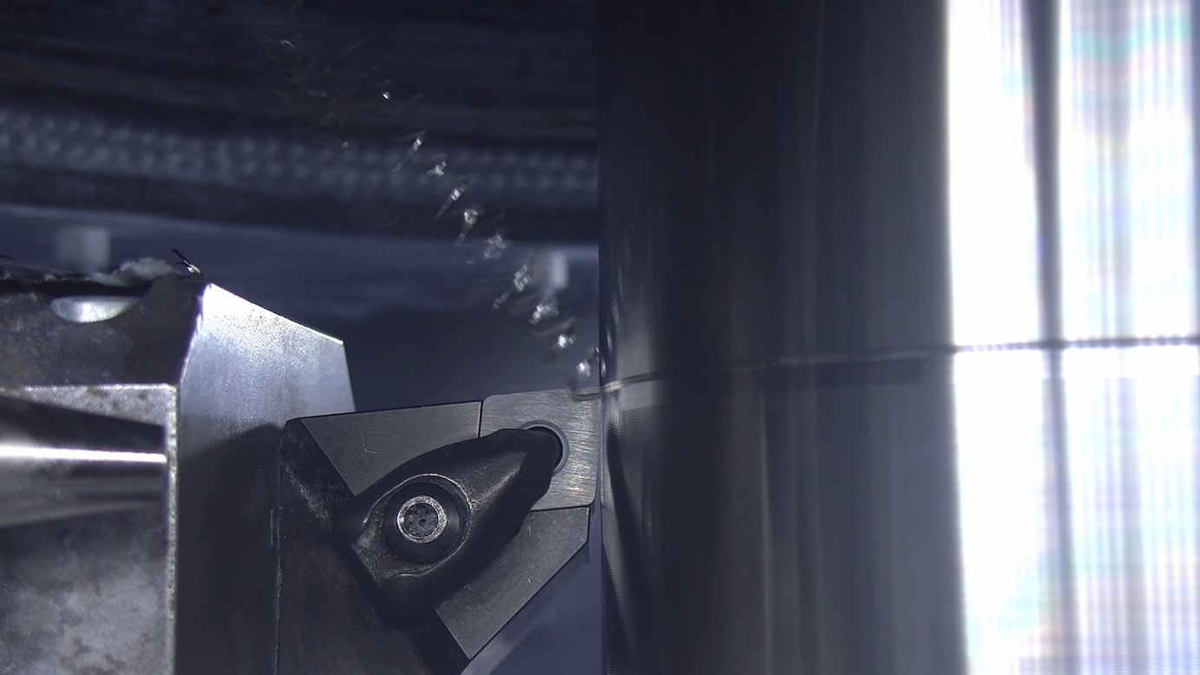

Copyright des Bildes
IFW

Unterschrift des Bildes
Außenlängsdrehprozess unter sauerstofffreier Atmosphäre

